**BỘ GIÁO DỤC & ĐÀO TẠO**

**TRƯỜNG ĐẠI HỌC SƯ PHẠM KỸ THUẬT TP. HỒ CHÍ MINH**

**KHOA ĐIỆN – ĐIỆN TỬ**

**BỘ MÔN TỰ ĐỘNG ĐIỀU KHIỂN**

**-----------------⸙∆⸙-----------------**



**BÁO CÁO CUỐI KỲ**

**MÔN HỌC: NHẬN DẠNG VÀ ĐIỀU KHIỂN**

**HỆ THỐNG**

**MÔ HÌNH HÓA ROBOT HAI BẬC TỰ DO VÀ NHẬN DẠNG THÔNG SỐ, VẬN DỤNG BỘ ĐIỂU KHIỂN SILIDING MODE CONTROL CHO ROBOT 2 DOF**

**GVHD: Ts. Trần Đức Thiện**

**SVTH: Nguyễn Xuân Trà 19151299**

**Nguyễn Đức Mạnh 19151253**

**Nguyễn Ngọc Thiện 19151292**

**Tp. Hồ Chí Minh tháng 6 năm 2022**

**MỤC LỤC**

DANH SÁCH HÌNH ẢNH ii

CHƯƠNG 1: MÔ HÌNH HÓA ROBOT 2 DOF VÀ MÔ PHỎNG 1

1.1. Mô hình hóa robot hai bậc tự do 1

CHƯƠNG 2: NHẬN DẠNG THÔNG SỐ MÔ HÌNH BẰNG PHƯƠNG PHÁP BÌNH PHƯƠNG TỐI THIỂU 5

2.1 Cơ sở lý thuyết nhận dạng thông số mô hình bằng phương pháp bình phương tối thiểu 5

2.2 Vận dụng lý thuyết để nhận dạng thông số mô hình robot 2 bậc tự do 7

2.3 Mô phỏng trên matlab và kết quả 8

CHƯƠNG 3: ĐIỀU KHIỂN ROBOT BẰNG BỘ ĐIỀU KHIỂN TRƯỢT SIDLING MODE CONTROL 15

3.1 Thiết kế bộ điều khiển trượt SMC cho robot hai bậc tự do 15

3.2 Mô Phỏng trên matlab simulink và nhận xét kết quả đạt được 17

3.2.1 Xây dựng mô phỏng bộ điều khiển trượt cho robot 2 dof 17

3.2.2 Kết quả 21

3.3 Kết luận 24

TÀI LIỆU THAM KHẢO 25

# DANH SÁCH HÌNH ẢNH

Hình 1 Hình robot hai bậc tự do 1

Hình 2 Hệ thống 5

Hình 3 Simulink nhận dạng thông số mô hình robot 2 bậc tự do 8

Hình 4 Sơ đồ khối mô phỏng đối tương phi tuyến robot 2 bậc tự do 9

Hình 5 Qui hoạch quĩ đạo hình sin cho hai góc khớp robot 10

Hình 6 Thông số khối sin của khớp 1 10

Hình 7 Thông số khối sin khớp 2 11

Hình 8 Vùng lấy thông số ngõ vào và ngõ ra của hệ thống 11

Hình 9 Thông số bộ điều khiển PID của khớp 1 12

Hình 10 Thông số bộ điều khiển PID của khp 2 12

Hình 11 Kết quả mà ta đã nhận dạng 13

Hình 12 Mô phỏng bộ điều khiển trượt SMC cho cánh tay máy hai bậc tự do 17

Hình 13 Sơ đồ khối mô phỏng đối tương phi tuyến robot 2 bậc tự do khi có nhiễu 17

Hình 14 Khối qui hoạch quĩ đạo hình sin 19

Hình 15 Thông số trong bộ lọc 19

Hình 16 Khối matlab funtion của bộ điều khiển SMC 20

Hình 17 Tín hiệu đặt và tín hiệu ra của khớp 1 của cánh tay robot 2 bậc 21

Hình 18 Tín hiệu đặt và tín hiệu ra của khớp 2 của cánh tay robot 2 bậc 22

Hình 19 Tín hiệu điều khiển khớp 1 22

Hình 20 Tín hiệu điều khiển khớp 2 22

Hình 21 Sai số giữa tín hiệu đặt và tín hiệu ra của khớp 1 23

Hình 22 Sai số của tín hiệu đặt và tín hiệu ra của khớp 2 23

Hình 23 Biến trượt s 24

# CHƯƠNG 1: MÔ HÌNH HÓA ROBOT 2 DOF VÀ MÔ PHỎNG

## Mô hình hóa robot hai bậc tự do

Ta xét robot trong trạng thái bỏ qua ma sát giữa các khớp, và bỏ qua tác động lực vào khớp cuối của robot.



*Hình 1 Hình robot hai bậc tự do*

Thông số vật lý của cánh tay máy mô phỏng:

: moment quán tính của hai khớp 

: khối lượng của hai khớp 

: chiều dài hai khớp 

: khoảng cách từ trọng tâm của mỗi khớp đến trục quay 

: gia tốc trọng trường 

Vị trí cuối của khâu 1 của robot là:





Vị tri cuối của khâu 2 của robot là:





Vị trọng tâm của khâu 1 so với đế robot là:





Vị trí trọng tâm của khâu 2 so với đế robot là:





Vận tốc cuối khâu 1 và khâu 2 của robot so với tọa độ gốc:









Tốc độ góc ứng với từng khâu là:





Động năng của khâu thứ nhất:



Thay và vào , ta được:



Biến đổi tương đương , ta được động năng khâu thứ nhất:



Động năng của khâu thứ hai:



Thay , vào , ta được:



Biến đổi tương đương , ta được động năng khâu thứ hai:



Tổng động năng của hệ là:



Thế năng của khâu thứ nhất là:



Thế năng của khâu thứ hai là:



Tổng thế năng của hệ là:



Phương trình Lagrange ứng với robot hai bậc tự do:



Trong đó: K là động năng của robot, P là thế năng của robot, , , 

Theo phương trình Lagrange, động lực học của robot 2 DOF được đưa ra bởi hai phương trình vi phân phi tuyến như sau:

Tính torque tại khớp 1:



Tính hiệu giữa đạo hàm theo thời gian của đạo hàm riêng với đạo hàm riêng ,ta có:



Tính torque tại khớp 2:



Tính hiệu giữa đạo hàm theo thời gian của đạo hàm riêng với đạo hàm riêng ,ta có:



Động lực học robot 2 DOF dưới dạng tiêu chuẩn:



Với: là ma trận quán tính, là vector hướng tâm/ Coriolis,  là vector trọng lực.

Chúng ta viết động lực học của robot 2 DOF dưới dạng vector như sau:









Trong đó: , , , 

# CHƯƠNG 2: NHẬN DẠNG THÔNG SỐ MÔ HÌNH BẰNG PHƯƠNG PHÁP BÌNH PHƯƠNG TỐI THIỂU

Trong thực tế một robot để xác định được các thông số của robot thì dùng dụng cụ đo để xác định thì ta chỉ xác định chiều dài,và khối lượng của mỗi khâu robot. Nên trong hệ thống robot 2 bậc này, nhóm em nhận dạng 4 thông số là momen quán tính của hai khớp, và vị trí trọng tâm của 2 khớp, mà ta khó xác định bằng dụng cụ đo thông thường.

## 2.1 Cơ sở lý thuyết nhận dạng thông số mô hình bằng phương pháp bình phương tối thiểu

Mô hình**:** Cho tín hiệu vào là u(t) tính hiệu ra là y(t), và nhiễu hễ thống là e(t).

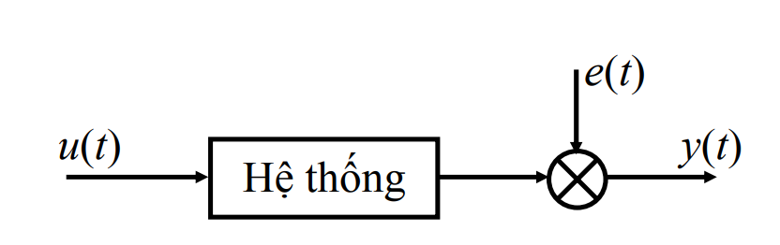

*Hình 2 Hệ thống*

Giả sử ta thu thập được N mẫu dữ liệu:



Ta cần nhận dạng mô hình toán của hệ thống:

Giả sử quan hệ giữa tín hiệu vào và tín hiệu ra của hệ thống rời rạc có thể mô tả bởi phương trình sai phân:



Biến đổi tương đương , ta được:



Ký hiệu:





Với ký hiệu như trên, ta có thể viết lại dưới dạng:



Biểu thức cho ta thấy có thể tính được giá trị tín hiệu ra  khi biết tham số của hệ thống, tín hiệu vào, tín hiệu ra trong quá khứ và nhiễu tác động vào hệ thống.

Tuy nhiên nhiễu  không thể biết trước nên ta có thể dự báo tín hiệu ra của hệ thống khi biết tín hiệu vào và tín hiệu ra trong quá khứ. Để nhấn mạnh giá trị dự báo phụ thuộc vào tham số, ta viết dự báo dưới dạng:



Trong đó: Biểu thức gọi là ***cấu trúc mô hình***; Vector  gọi là ***vector tham số*** của hệ thống; vector  gọi là ***vector hồi qui*** (do  gồm tín hiệu vào và tín hiệu ra trong quá khứ); các thành phần trong vector  gọi là các ***phần tử hồi qui***; Mô hình gọi là ***mô hình ARX*** (**A**uto-**R**egressive e**X**ternal input); Bộ dự báo dạng gọi là bộ dự báo ***hồi qui tuyến tính.***

* Phương pháp bình phương tối thiểu:

Cần xác định tham số  sao cho giá trị dự báo  càng gần giá trị đo  càng tốt. Cách dễ thấy nhất là chọn  sao cho bình phương sai số dự báo là tối thiểu.



Ký hiệu giá trị làm tối thiểu biểu thức là :



Do  có dạng là toàn phương nên chúng ta có thể tìm cực tiểu bằng cách cho đạo hàm bậc 1 theo tham số bằng 0:



Thay vào , ta được:



Từ công thức , ta có:



Ta có nghiệm của phương trình , có dạng sau:



## 2.2 Vận dụng lý thuyết để nhận dạng thông số mô hình robot 2 bậc tự do

Ta mô phỏng matlab để thu nhập dữ liệu các thông số torque 1, torque 2 sau đó ta qui hoạch quĩ đạo rồi đưa vào rồi lấy các thông số dữ liệu ra.

Từ công thức ta có thể viết lại công thức sau:



Từ công thức ta có thể viết lại công thức như sau:



Ta đặt: , , , , 

Từ , ta có thể viết lại theo dạng vector như sau:



Từ biểu thức , ta đặt các biến sau:







Ta suy ra được bộ dự báo hồi qui tuyến tính của robot 2 bậc tự do:

   
Áp dụng công thưc ta suy ra các giá trị của :



Ta nhận dạng được các thông số sau



## 2.3 Mô phỏng trên matlab và kết quả

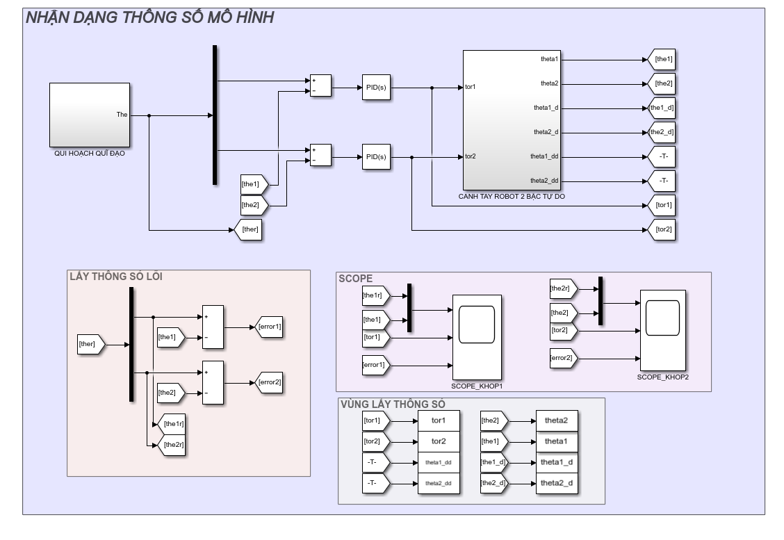

*Hình 3 Simulink nhận dạng thông số mô hình robot 2 bậc tự do*

Xây dựng khối Cánh tay robot 2 bậc tự do:

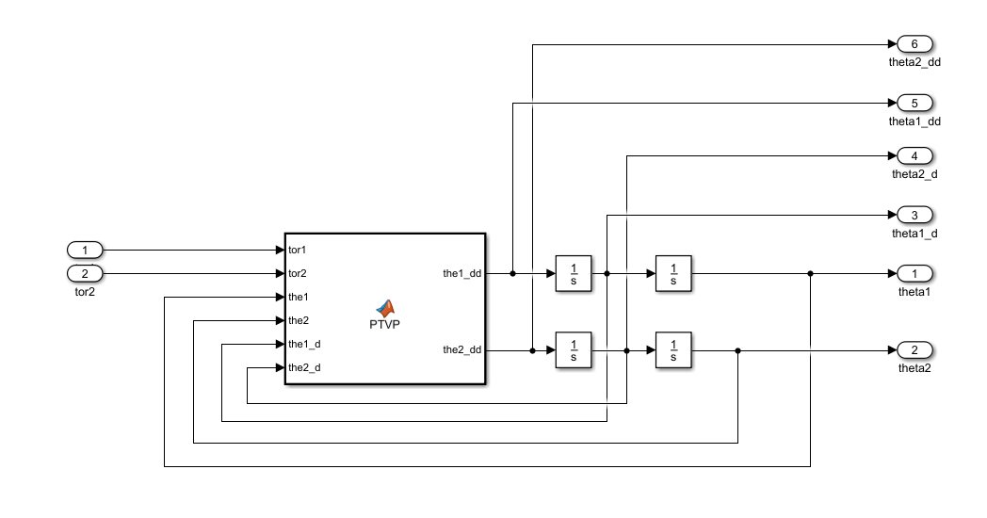

*Hình 4 Sơ đồ khối mô phỏng đối tương phi tuyến robot 2 bậc tự do*

* Chương trình matlab trong khối *Matlab Fuction PTVP:*

function [the1_dd,the2_dd] = PTVP(tor1,tor2,the1,the2,the1_d,the2_d)

J1=0.05;

J2=0.05;

m1=1;

m2=1;

m3=0;%Khoi luong cua hai khop

l1=1;

l2=1;

lc1=0.4;

lc2=0.4;

g=9.81;

H11=J1+J2+m1*(lc1^2)+m2*((l1^2)+(lc2^2)+2*l1*lc2*cos(the2))+m3*(l1*l1+l2*l2+2*l1*l2*cos(the2));

H22=J2+m2*lc2*lc2+m3*l2*l2;

H12=J2+m2*(lc2*lc2+l1*lc2*cos(the2))+m3*(l2*l2+2*l1*l2*cos(the2));

H21=H12;

H=[H11 H12;

H21 H22];

h=m2*l1*lc2*sin(the2);

V=[-h*the2_d -h*the1_d - h*the2_d;

-h*the1_d 0];

g1=m1*lc1*g*cos(the1)+m2*g*(lc2*cos(the1+the2)+l1*cos(the1));

g2=m2*lc2*g*cos(the1+the2);

G=[g1;

g2];

tor=[tor1;

tor2;];

the_dd=pinv(H)*(tor-G-V*[the1_d;the2_d]);

%-diag([1;1])*[the1_d;the2_d]

the1_dd=the_dd(1);

the2_dd=the_dd(2);

end

Xây dựng khối *qui hoạch quĩ đạo cho robot:*

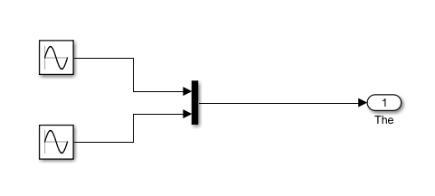

*Hình 5 Qui hoạch quĩ đạo hình sin cho hai góc khớp robot*

* Thông số bên trong khối:

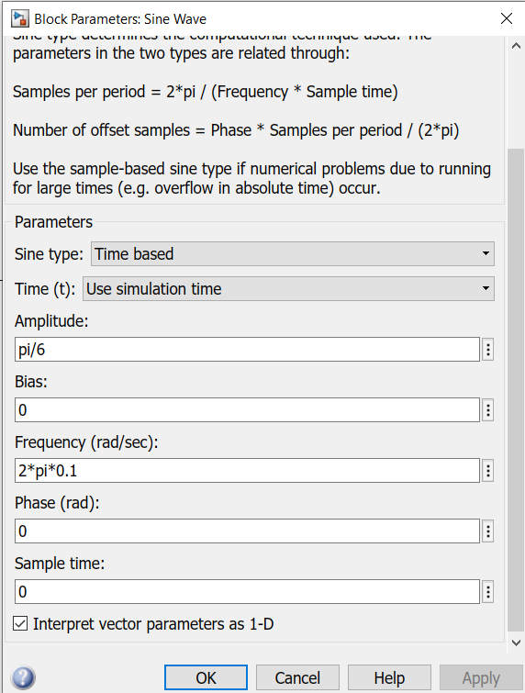

*Hình 6 Thông số khối sin của khớp 1*

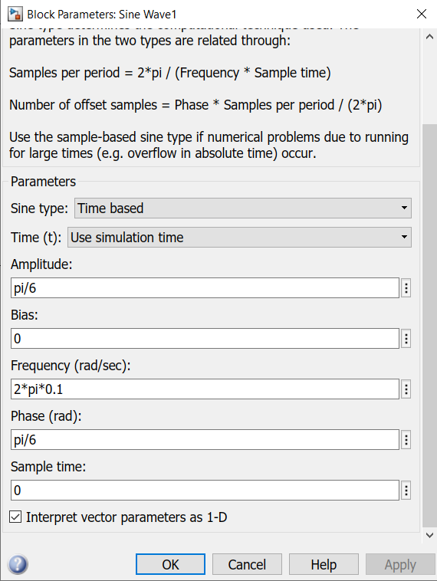

*Hình 7 Thông số khối sin khớp 2*

* Khối vùng lấy thông số:

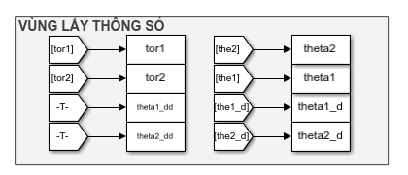

*Hình 8 Vùng lấy thông số ngõ vào và ngõ ra của hệ thống*

Chức năng lấy các thông số ngõ vào và ngõ ra theo thời gian t

* Thông số bộ điều khiển PID:

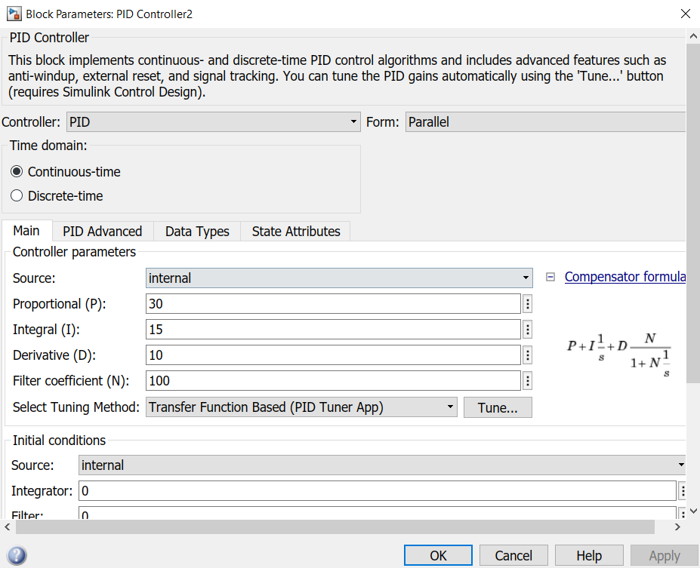

*Hình 9 Thông số bộ điều khiển PID của khớp 1*

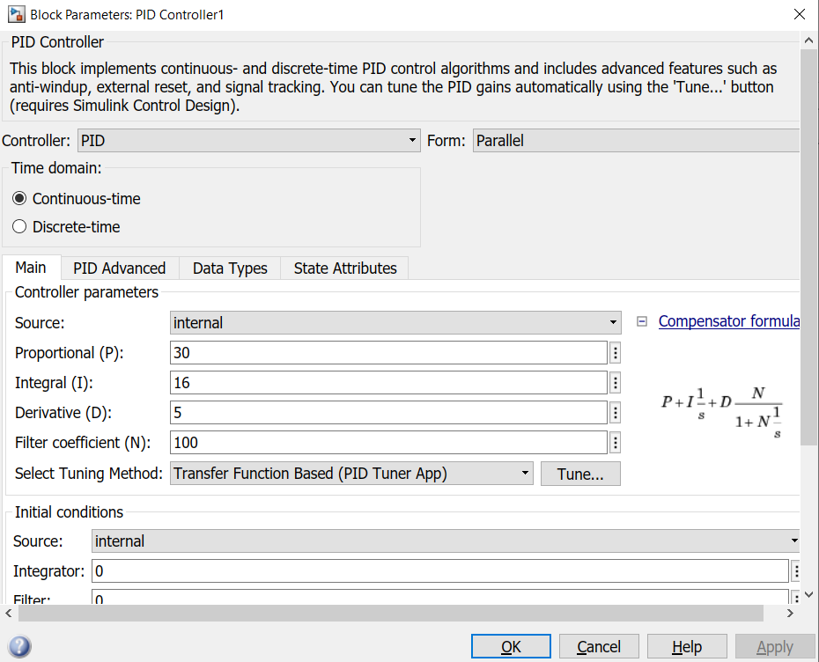

*Hình 10 Thông số bộ điều khiển PID của khp 2*

* Chương trình *nhận dạng tham số mô hình:*

clc;

close all;

l1=1;

l2=1;

m1=1;

m2=1;

g=9.81;

syms lc1 lc2 J1 J2;

%% LAY CAC THONG SO

the1_d=theta1_d.signals.values;

the2_d=theta2_d.signals.values;

the1_dd=theta1_dd.signals.values;

the2_dd=theta2_dd.signals.values;

phi=zeros(2,5);

tor=[0;0];

%% TINH TOAN CAC HAM COS,SIN CÓ TRONG DONG LUC HOC

for i=1:length(theta1_d.time)

tr2=tor2.signals.values(i,1);

tr1=tor1.signals.values(i,1);

the1=theta1.signals.values(i,1);

the2=theta2.signals.values(i,1);

gama=[the1_dd(i,1), the1_dd(i,1)+the2_dd(i,1), (2*cos(the2)*the1_dd(i,1)+cos(the2)*the2_dd(i,1)-sin(the2)*(2*the2_d(i,1)*the1_d(i,1)+the2_d(i,1)^2)), cos(the1), cos(the1+the2);

0 , the1_dd(i,1)+the2_dd(i,1), cos(the2)*the1_dd(i,1)+sin(the2)*the1_d(i,1)*the1_d(i,1), 0, cos(the1+the2);];

phi=[phi;gama];

T=[tr1;tr2];

tor=[tor;T];

end

%%

p=pinv(phi'*phi)*phi'*tor;

lc2=p(5)/(g*m2)

J2=p(2)-m2*(lc2^2)

lc1=(p(4)-m2*g*l1)/(m1*g)

J1=p(1)-m1*(lc1^2)-m2*(l1^2)

Kết quả nhận dạng:

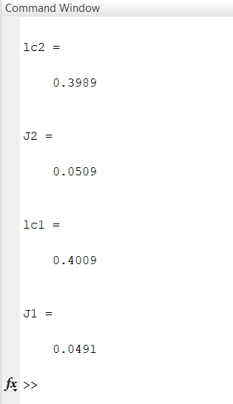

*Hình 11 Kết quả mà ta đã nhận dạng*

Bảng 2. 1 So sánh kết quả thông số ban đầu của Robot và sau khi nhận dạng

|  |  |  |  |  |
| --- | --- | --- | --- | --- |
| Thông số của Robot 2 DoF |  |  |  |  |
| Thông số ban đầu | 0.05 | 0.05 | 0.4 | 0.4 |
| Thông số sau khi nhận dạng | 0.0491 | 0.0509 | 0.4009 | 0.3989 |

Phần trăm sai số mà của kết quả nhận dạng:



**Nhận xét:** Kết quả nhận dạng bình phương cực tiểu tương đối chính xác, phần trăm sai số nhỏ. Tuy nhiên nhận dạng thông số có chính xác hay không còn phụ thuộc vào dạng quy hoạch quĩ đạo và thông sô bộ điều khiển PID, nếu thông số điều khiển PID không tốt làm cho kết quả nhận dạng thông số bị sai lệch nhiều so với các thông số ban đầu.

# CHƯƠNG 3: ĐIỀU KHIỂN ROBOT BẰNG BỘ ĐIỀU KHIỂN TRƯỢT SIDLING MODE CONTROL

## Thiết kế bộ điều khiển trượt SMC cho robot hai bậc tự do

**Bước 1: Thiết lập phương trình trạng thái từ phương trình động lực học**

Từ công thức và có nhiễu hệ thống đưa vào , viết lại như sau:



Biến đổi tương đương ta có:



Ta đặt: 

Ta có thể viết gọn phương trình lại như sau:



Ta đặt: , 

Ta có phương trình trạng thái:



Ta đặt: , , 

Suy ra ta có thể viết lại:



**Bước 2: Ta chọn mặt trượt cho bộ điều khiển**

Ta có đạo hàm cao nhất của là bậc 2 nên suy ra được n=2

Giải sử tín hiệu đặt vào của 

Ta có chọn mặt trượt dạng tổng quát:



Ta thế n=2 vào :



Với: là hằng số dương, , 

Tính đạo hàm của mặt trượt:



**Bước 3: Bộ điều khiển trượt gồm 2 thành phần**



Trong đó tín hiệu  được tính khi ta cho và 

Với: k là hằng số dương

Từ đó và và  suy ra được:





Trong đó:  được chọn sao cho , là hàm dấu được định nghĩa như sau: 

Thay và vào ta được:



Thay bộ điều khiển trượt vào công thức đạo hàm của mặt trượt ta có:



Để đảm báo tính ổn định của hệ thống, các thông số được lựa chọn dựa vào phương pháp trực tiếp Lyapunov:



Đạo hàm theo thời gian của hàm Lyapunov



Ta khảo sát và chọn được bộ thông số cho bộ điều khiển trượt như sau:



**Bước 4: Thiết kế vộ lọc thông thấp bậc 2 để tín hiệu  khả vi bị chặn đến đạo hàm bậc 2. Hàm truyền của bộ lọc là:**



## Mô Phỏng trên matlab simulink và nhận xét kết quả đạt được

### 3.2.1 Xây dựng mô phỏng bộ điều khiển trượt cho robot 2 dof

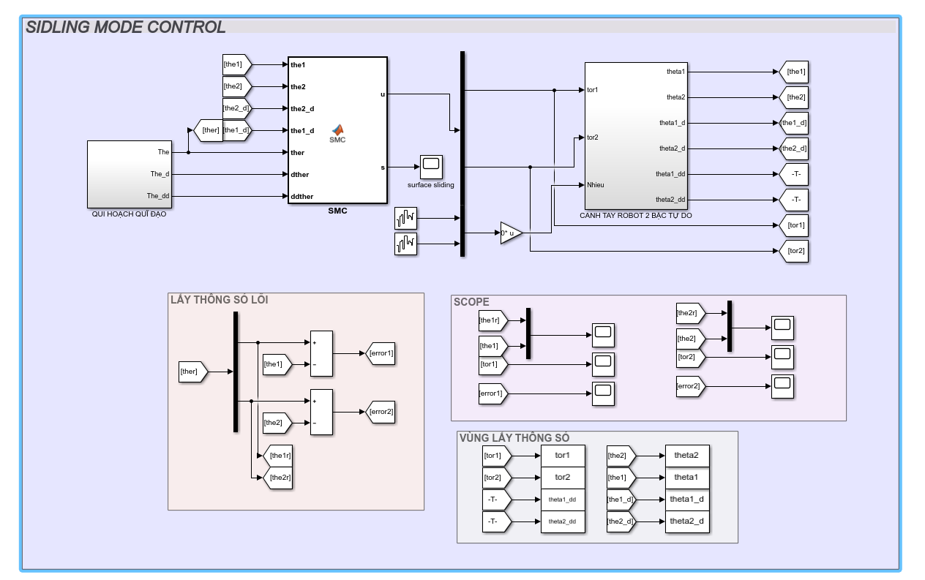

*Hình 12 Mô phỏng bộ điều khiển trượt SMC cho cánh tay máy hai bậc tự do*

* Xây dựng khối cánh tay robot 2 bậc tự do khi ta đặt giá trị nhiễu hệ thông vào:

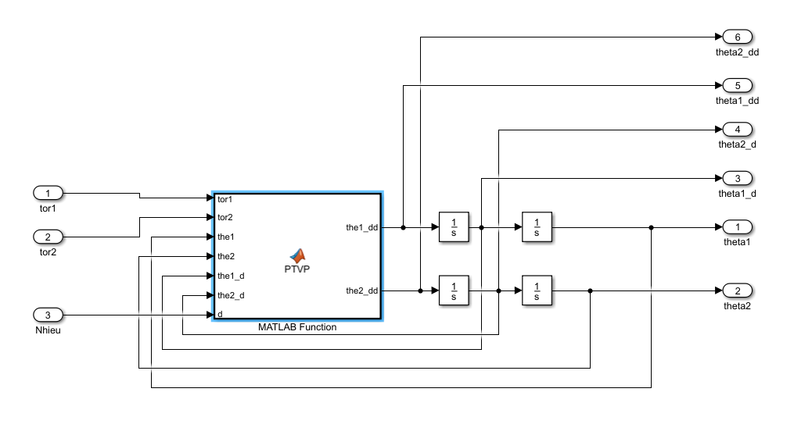

*Hình 13 Sơ đồ khối mô phỏng đối tương phi tuyến robot 2 bậc tự do khi có nhiễu*

* Chương trình khối Matlab funtion:

function [the1_dd,the2_dd] = PTVP(tor1,tor2,the1,the2,the1_d,the2_d,d)

J1=0.05;

J2=0.05;

m1=1;

m2=1;

m3=0;%Khoi luong cua hai khop

l1=1;

l2=1;

lc1=0.4;

lc2=0.4;

g=9.81;

H11=J1+J2+m1*(lc1^2)+m2*((l1^2)+(lc2^2)+2*l1*lc2*cos(the2))+m3*(l1*l1+l2*l2+2*l1*l2*cos(the2));

H22=J2+m2*lc2*lc2+m3*l2*l2;

H12=J2+m2*(lc2*lc2+l1*lc2*cos(the2))+m3*(l2*l2+2*l1*l2*cos(the2));

H21=H12;

H=[H11 H12;

H21 H22];

h=m2*l1*lc2*sin(the2);

V=[-h*the2_d -h*the1_d - h*the2_d;

-h*the1_d 0];

g1=m1*lc1*g*cos(the1)+m2*g*(lc2*cos(the1+the2)+l1*cos(the1));

g2=m2*lc2*g*cos(the1+the2);

G=[g1;

g2];

tor=[tor1;

tor2;];

the_dd=pinv(H)*(tor-G-V*[the1_d;the2_d]-d);

%-diag([1;1])*[the1_d;the2_d]

the1_dd=the_dd(1);

the2_dd=the_dd(2);

end

* Khối qui hoạch đảo hình sin cho robot hai bậc tự do

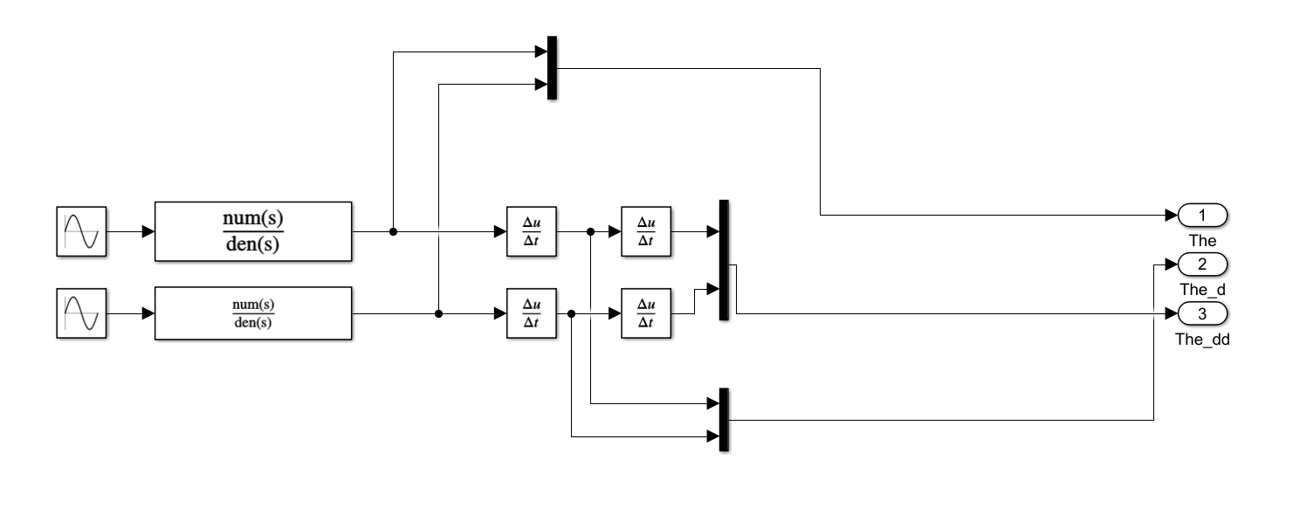

*Hình 14 Khối qui hoạch quĩ đạo hình sin*

Và thông số của **khối SIN** như *Hình 6* và *Hình 7* .

Bộ Lọcta nhập thông số vào hàm truyền trong khối như hình dưới:

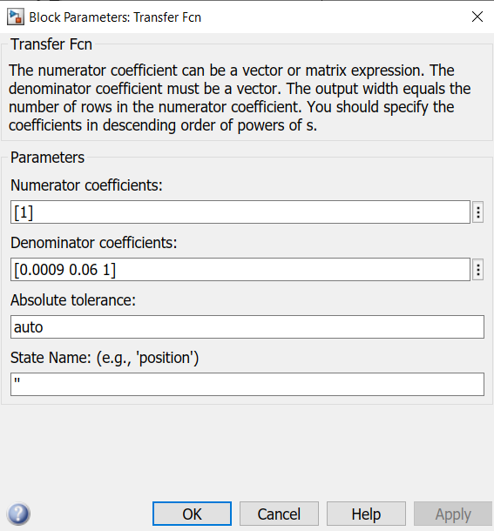

*Hình 15 Thông số trong bộ lọc*

* Khối bộ điều khiển ***Silding mode control***

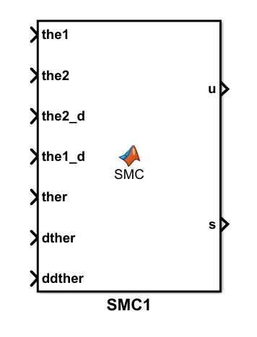

*Hình 16 Khối matlab funtion của bộ điều khiển SMC*

* Chương trình trong ***khối SMC***

function [u,s]= SMC(the1,the2,the2_d,the1_d,ther,dther,ddther)

%%

J1=0.05;

J2=0.05;

m1=1;

m2=1;

m3=0;%Khoi luong cua hai khop

l1=1;

l2=1;

lc1=0.4;

lc2=0.4;

g=9.81;

H11=J1+J2+m1*(lc1^2)+m2*((l1^2)+(lc2^2)+2*l1*lc2*cos(the2))+m3*(l1*l1+l2*l2+2*l1*l2*cos(the2));

H22=J2+m2*lc2*lc2+m3*l2*l2;

H12=J2+m2*(lc2*lc2+l1*lc2*cos(the2))+m3*(l2*l2+2*l1*l2*cos(the2));

H21=H12;

H=[H11 H12;

H21 H22];

h=m2*l1*lc2*sin(the2);

C=[-h*the2_d -h*the1_d - h*the2_d;

-h*the1_d 0];

g1=m1*lc1*g*cos(the1)+m2*g*(lc2*cos(the1+the2)+l1*cos(the1));

g2=m2*lc2*g*cos(the1+the2);

G=[g1;

g2];

%% Control

the=[the1;the2];

the_dot=[the1_d;the2_d];

lamla=30;

K=40;

eta=10;

% lamla=30;

% K=40;

% eta=10;

fx=-inv(H)*(C*[the1_d;the2_d]+G);

gx=inv(H);

E=the-ther;

dE=the_dot-dther;

s=lamla*E+dE;

u=inv(gx)*(ddther-lamla*dE-fx-K*s-eta*sign(s))

end

### Kết quả

Ta sử dụng bộ thống số như đã chọn ta thu được kết quả như sau:

* Tín hiệu ngõ ra và ngõ vào của hai khớp:



*Hình 17 Tín hiệu đặt và tín hiệu ra của khớp 1 của cánh tay robot 2 bậc*



*Hình 18 Tín hiệu đặt và tín hiệu ra của khớp 2 của cánh tay robot 2 bậc*

* Tín hiệu điều khiển của hai khớp robot:

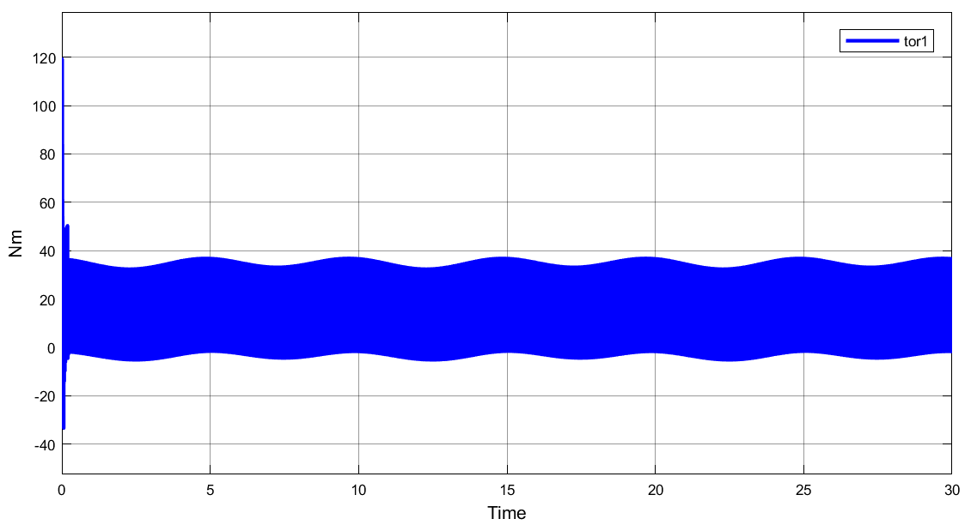

*Hình 19 Tín hiệu điều khiển khớp 1*

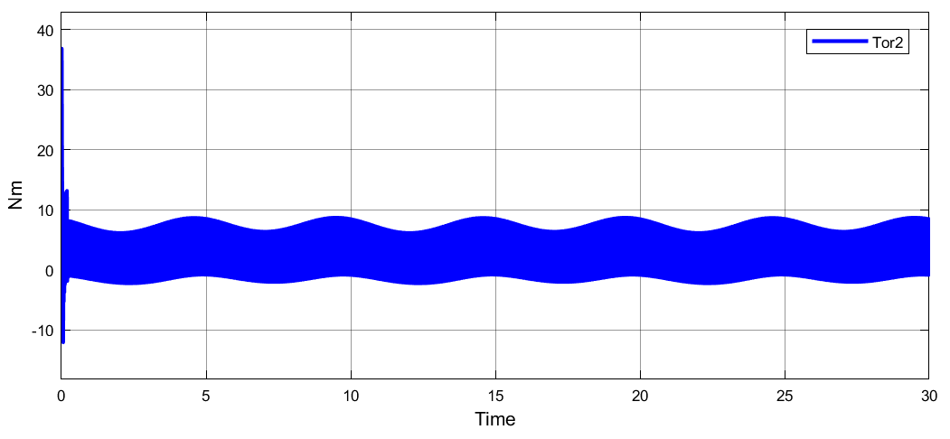

*Hình 20 Tín hiệu điều khiển khớp 2*

* Sai số giữa tín hiệu ra và tín hiệu đặt vào:

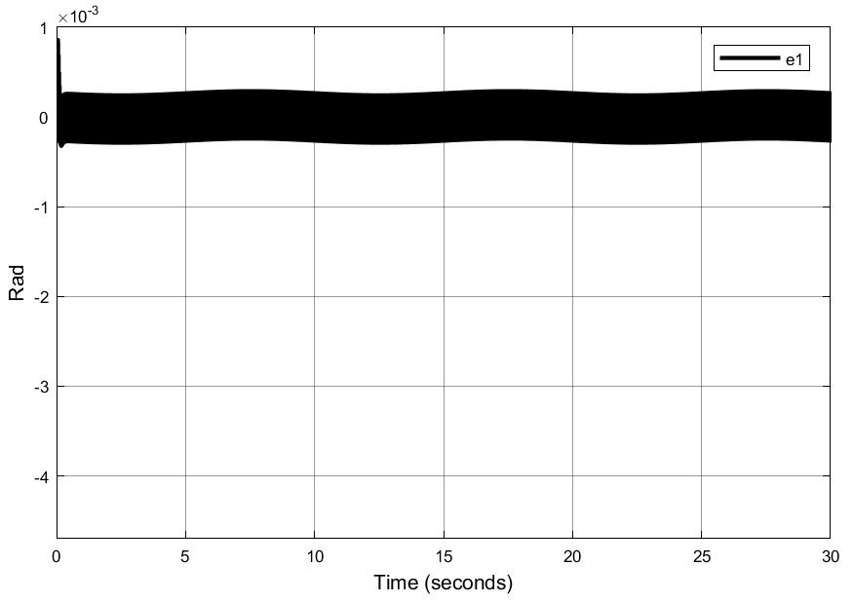

*Hình 21 Sai số giữa tín hiệu đặt và tín hiệu ra của khớp 1*

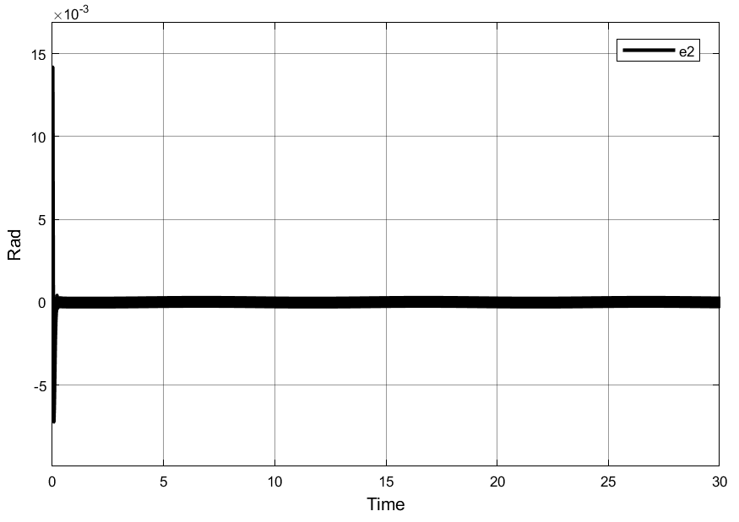

*Hình 22 Sai số của tín hiệu đặt và tín hiệu ra của khớp 2*

* Giá trị của biến trượt:



*Hình 23 Biến trượt s*

Nhận xét: Ta nhận thấy tín hiệu ra bám theo tín hiệu đặt, đồ thị sai số nhỏ, gần như bằng 0, dao động quanh điểm 0. Tín hiệu điều khiển torque cũng tương đối nhỏ nhưng tín hiệu điều khiển xảy ra hiện tượng chatering bị nhiều, đây cũng là nhược điểm của điều khiển trượt (Silding mode cotrol), do biến trượt có tín hiệu dao động quanh điểm 0.

## Kết luận

Đối với hệ thống ta thấy sai số giữa tín hiệu ngõ ra và vào gần như bằng 0 nên bộ điều khiển trượt cho hệ 2 robot 2 bậc tự do đáp ứng với yêu cầu đặt ra.

Tuy nhiên bộ điều khiển trượt cho hệ 2 bậc tự do nói riêng và SMC nói chung cũng tồn tại một số nhược điểm nhất định như hiện tượng rung (chattering), sự rung này làm tổn thất nhiệt trong các thiết bị điện gây ra những dao dộng cho thiết bị cơ học và làm hỏng chúng.

# TÀI LIỆU THAM KHẢO

[1] Bài giảng Mô hình hóa và nhận dạng hệ thống, PGS. TS. Huỳnh Thái Hoàng, ĐHQG TPHCM.

[2] D. L. Smith, Introduction to Dynamic Systems Modeling for Design, Prentice-Hall, 1994.

[3] D. K. Chaturvedi, Modeling and Simulation of Systems Using MATLAB and Simulink.

Tài liệu trên nguồn Web Youtube:

[4] <https://www.youtube.com/watch?v=ZTg2cIulhhE&list=PLv2J3W-wi7ohv5Rxmh1rXRLrhI2DyP0gu&index=2>

[5] <https://www.youtube.com/watch?v=3NaGMSE-0f4&list=PLv2J3W-wi7ohv5Rxmh1rXRLrhI2DyP0gu&index=1>

[6] <https://www.youtube.com/watch?v=ZTg2cIulhhE&list=PLv2J3W-wi7ohv5Rxmh1rXRLrhI2DyP0gu&index=2>